# ИНСТРУКЦИОННО – ТЕХНОЛОГИЧЕСКАЯ КАРТА

**по дисциплине: ОП.01 БИОЛОГИЯ СОБАК**

**Практическое занятие № 4**

**ТЕМА**: Понятия конституция, экстерьер, интерьер

**НАИМЕНОВАНИЕ РАБОТЫ:** Определение статей и основных промеров у собак.

**ЦЕЛЬ:** Научиться определять стати и основные промеры у собак.

**ПРИОБРЕТАЕМЫЕ УМЕНИЯ И НАВЫКИ:**

1. Уметь определять стати и основные промеры у собак.

2. Знать стати и промеры собак.

3. Использовать приобретенные знания и умения в практической деятельности.

**НОРМА ВРЕМЕНИ:** 2 часа

**МЕСТО ПРОВЕДЕНИЯ:** Учебный кабинет

**ОСНАЩЕНИЕ РАБОЧЕГО МЕСТА:** ИТК №9, тетрадь, ручка, карандаш, раздаточный материал, проектор и ноутбук.

**ПРАВИЛА БЕЗОПАСНОСТИ НА РАБОЧЕМ МЕСТЕ:** соблюдение порядка и правил поведения на рабочем месте.

**ЛИТЕРАТУРА:**

1. Зубко В.Н. Служебное сабаководство / В.Н. Зубко. – М.: ДОСААФ, 1987. – 286 с.

2. Кондиции собак [Электронный ресурс] – Режим доступа: <http://kino6cobak.ru/garantiya/54-konditsii-sobak> (Дата обращения: 23.09. 2022 г)

**СОДЕРЖАНИЕ РАБОТЫ:**

1. Инструктаж по технике безопасности.

2. Выполнение заданий.

Ход выполнения работы:

**Задание №1.** Ознакомиться со статями собак.

**Методические указания.**

Из приложения 1 прочитать и зарисовать себе в тетрадь, рисунок собаки, обозначить все стати.

**Задание №2.** Ознакомиться с текстом приложения 1, записать в тетрадь краткую характеристику статей собаки.

**Задание №3.** Ознакомиться с основными промерами у собак.

**Методические указания:**

Ознакомиться с инструментом измерения собак. Зарисовать в тетради рисунок собаки и указать основные промеры.

Произвести запить в тетрадь, основных промеров и индексы телосложения у собак. Сделать вывод в тетради.

**ЗАДАНИЯ ДЛЯ ОТЧЕТА**: /указываются требования к оформлению отчета с обязательными выводами/

**КОНТРОЛЬНЫЕ ВОПРОСЫ:**

1) Как Вы понимаете понятие конституции и типа конституции.

2) Дайте понятие экстерьера собаки.

3) Дать понятие кондиции собак.

**ДОМАШНЕЕ ЗАДАНИЕ:** /на усмотрение преподавателя/.

Преподаватель ____________ /Н.Н. Насекина/

**Приложение 1**

**Стати** - это отдельные части тела собаки, по которым су­дят о ее здоровье, выносливости, крепости телосложения, поло­вой и породной выраженности и, в известной мере, о служебной и племенной ценности животного. При изучении статей отмечают селекционно-генетические связи внешних форм тела с полезными природными свойствами и служебными качествами собаки.

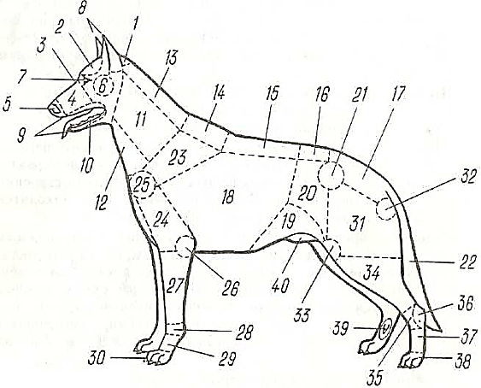**Стати собаки:**

1— затылок; 2 — лоб; 3 — переход ото лба к морде; 4 — морда; 5 — мочка носа; 6 — скулы; 7 — глаза; 8 — уши; 9 — губы; 10— зубы; 11 — шея; 12 — горло; 13— гребень; 14 — холка; 15 — спина; 16— поясница; 17 — круп; 18 — грудь; 19 — живот; 20 — пах; 21 — маклок; 22 — хвост; 23 — верх плеча; 24 — низ плеча; 25 — лопаточно-плечевое сочленение; 26 — локоть; 27 — предплечье; 28 — запястье; 29 — пясть; 30 — лапа передняя; 31 — бедро; 32 — седалищный бугор; 33 - колено; 34— голень; 35 — скакательный сустав; 36 —пяточный бугор; 37 — плюсна; 38 — лапа задняя; 39 — прибылой палец; 40- крайняя плоть.

***Стати головы*.** По статям головы можно составить представление об очень многих особенностях собаки. Форма костей черепа — один из наиболее устойчивых признаков для установления породности и типичности собаки. Величина головы и костные выступы поз­воляют судить о развитости костяка, о грубости или нежности конституции, о выраженности полового диморфизма. Голова мо­жет быть грубой (тяжелой) или сухой (легкой), узкой или широ­кой, длинной или короткой. Определение пропорциональ­ности длины головы росту собаки и соответствия типу ее сло­жения составляет основу описательной оценки всех статей го­ловы.

**Затылок,** верхняя часть головы своим основанием имеет затылочный бугор черепа, где прикрепляются сухожилия шейных, спинных, грудных и плечеголовных мышц, определяющих силу рывков собаки во время борьбы. У собак различных пород и раз­ного типа сложения затылок бывает сильно или слабо выражен (заметен).

**Лоб** у собак может иметь различную форму, выражающую генотипические признаки породной принадлежности и тип тело­сложения. Плоский лоб с малозаметным постепенным носовым переходом к морде присущ собакам сухого телосложения. При выпуклом лбе носовой переход бывает глубоким и резко заметным, что характерно для собак сырого телосложения.

**Морда** — передняя часть головы, отличающаяся большим многообразием форм, в сочетании с другими частями головы является породным признаком собаки. Она может быть тупой и острой, длинной или короткой (относительно длины лба), опу­щенной (если направлена вниз) или вздернутой (если припод­нята кверху).

**Мочка носа** у большинства собак служебных пород черная. Допускается темно-коричневая и темно-серая у собак светлых и белых окрасов. Розовая мочка носа свидетельствует об отсут­ствии пигмента у собаки и считается пороком. У здоровой, бод­рствующей собаки мочка носа всегда влажная и холодная.

**Форма головы и ушей:**

1-голова легкая, узкая, сухая; морда заостренная, опущенная вниз; уши висячие, плотно прижатые,

2-голова длинная, сухая, клинообразная; переход ото лба к морде слабо заметен; уши высоко поставленные, висящие на хрящах;

3-голова клинообразная, длинная узкая, сухая; переход ото лба к морде плавный, мало заметный; усни небольшие, стоячие с опущенными впереди концами;

4-голова клинообразная, умеренно широкая в черепной части; переход ото лба к морде заметный, линия морды параллельна линии лба; уши стоячие, остроконечные;

5-голова массивная, умеренно широкая, морда объемная, с отвислыми губами; уши высоко поставленные, остро и высоко купированные;

6-голова массивная, грубая, с широким лбом; морда короткая, с толстыми, но сухими губами; уши широко поставленные, коротко купированные;

7-голова с округлым, выпуклым лбом, резким переходом к морде; морда короткая, тупая, вздернутая, с толстыми опущенными губами, уши купированные;

8-голова массивная, сырая, с выпуклым лбом и резким переходом ото лба к морде; губы сырые, толстые; уши высоко поставленные, висячие.

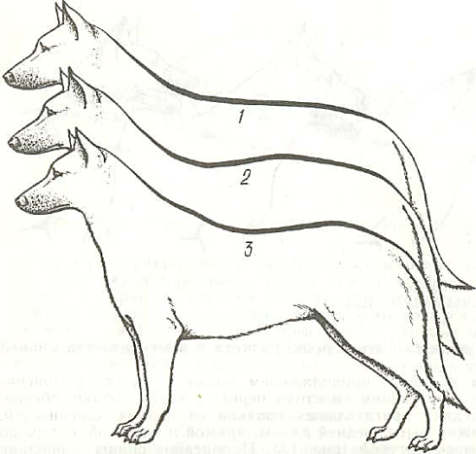**Глаза** собаки выражают функциональное состояние нерв­ной системы, нрав, темперамент, настроение и состояние здо­ровья животного. В зависимости от породы они бывают круглые, овальные, прямо поставленные (углы глаз на одной линии), косо поставленные (наружные углы выше внутренних), темные и свет­лые в соответствии с общим окрасом собаки.

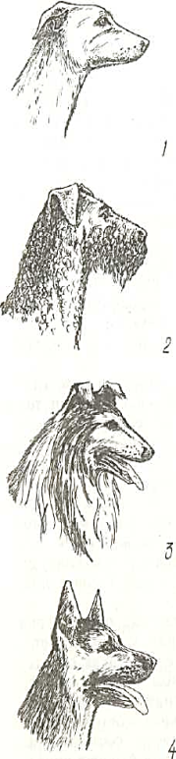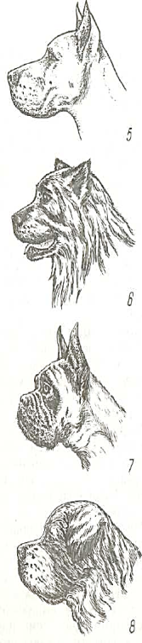

Форма спины: 1- прямая; 2 - горбатая; 3 - провислая.

**Уши.** Форма, величина и постав ушей зависят от развития хрящей ушной раковины и определяют принадлежность собаки к той или иной породе. Различают уши: стоячие — имею­щие хорошо развитые, крепкие и эластичные хрящи, удержива­ющие ушные раковины в положении вверх и вперед; полусто­ячие — из-за мягкости хрящей верхней половины концы опущены вниз, вперед или в стороны; висячие двух видов: висящие на хряще и полностью висящие вследствие мягкости хряща всей ушной ра­ковины.

**Губы** — кожные складки, образующие края рта. Они бывают тонкие, сухие, натянутые, плотно прилегающие или сырые, об­разующие отвисания и складки, называемые брылями. Для неко­торых собак брыли являются породным признаком (боксер). Тол­стые губы обычно свидетельствуют о принадлежности собаки к сырому типу конституции или об отклонении ее телосложения в сторону сырости и грубости.

**Зубы.** У собаки должно быть 42 зуба. Выполняя неодина­ковые функции, они имеют различное строение и название: 12 рез­цов, 4 клыка, 26 коренных. Зубы должны быть белыми, здоро­выми, иметь правильное смыкание резцов и клыков. Форма смы­кания зубов называется прикусом. Нормальным прику­сом считается ножницеобразный, когда при сомкнутых челюстях резцы нижней челюсти своими передними сторонами примыкают к задней стороне резцов верхней челюсти и при откусывании напоминают работу ножниц.

***Стати шеи****.* Шея должна быть сильной, подвижной и пропорциональной длине головы. В зависимости от типа конституции и породной принадлежности шея может быть короткой или длинной, сырой или сухой. Короткая шея (короче длины головы) встречается у сырых (рыхлых) собак. Длинная шея (длиннее головы) — у су­хих, высоконогих собак. Постав шеи, то есть ее направление по отношению к туловищу, может быть низким, высоким и нормаль­ным.

Для каждой породы собак постав шеи опреде­ляется стандартом. На шее выделяют две стати: гребень и горло. Степень развития мускулатуры гребня выражает силу и лов­кость собаки при ведении борьбы. Широкое или узкое горло сви­детельствует о степени развития дыхательной трубки (трахеи) и всей легочной системы животного.

***Стати туловища.*** Основой туловища является грудная клетка, брюшная и тазовая полости, где расположены жизненно важные органы, определяющие выносливость животного, работоспособность и крепость телосложения.

**Холка** является местом прикрепления мощных мышц переда собаки, определяющих опорную и двигательную силу животного. Она должна быть хорошо развита и выступать над линией спины.

**Спина** является продолжением холки и вместе с поясни­цей служит связующим «мостом» переда с задом собаки, обеспе­чивая передачу двигательных толчков от задних конечностей. Спина должна быть средней длины, прямой и широкой, с хорошо развитой мускулатурой (рис. 13).

Провисание спины — признак мышечной слабости, приводящей к быстрому утомлению собаки. Горбатая спина свидетельствует об общем заболевании или о слабости мышц спины и задних конечностей.

**Поясница** образует подвижный переход от спины к крупу и вместе со спиной несет большую нагрузку при движении со­баки. У собак большинства служебных пород она должна быть сравнительно короткой, широкой, мускулистой и немного выпук­лой. Собака с прямой и провислой поясницей быстро утомляется при движении, что отражается на ее работоспособности. Длин­ная и горбатая поясница является отклонением от нормы.

**Круп** - задняя верхняя часть туловища, объединяющая на крестце и костях таза мощную мускулатуру задних конечностей. Круп должен быть длинным, широким, умеренно покатым к хвос­ту. Короткий и узкий круп — признак мышечной слабости задних конечностей. Горизонтальный или скошенный круп свидетельству­ет об отклонениях в постановке задних конечностей.

**Грудь** — передний отдел туловища, соответствует форме грудной клетки собаки. Она должна быть объемистой и иметь овальную форму поперечного сечения (рис. 14).

**Форма груди.** 1— овальная (нормальная); 2 — узкая, плоская; 3 — округлая; 4—круглая (бочкообразная)

Грудь большого объема свидетельствует о хорошо развитых легких, а овальная форма грудной клетки обеспечивает наиболее полный вдох и выдох. Объем груди обусловлен ее глубиной, шириной и длиной.

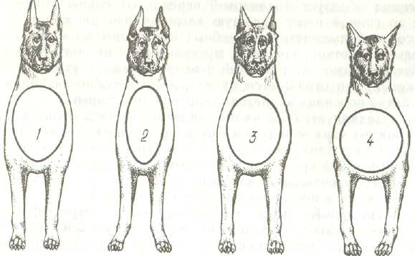Грудь считается глубокой, если ее нижняя часть расположена на одной линии с локтями или ниже их. Мелкая грудь имеет линию выше линии локтей. Округлая (бочкообразная) грудь наблюдается у сырых, тяжелых и малоподвижных собак. Узкую малообъемистую грудь имеют слабые недоразвитые собаки. Боч­кообразная и узкая (плоская) грудь вызывает неправильную по­становку передних конечностей.

**Живот** - задняя нижняя часть туловища. Форма живота зависит от типа конституции и формы груди собаки. При нор­мальном развитии живот должен быть подтянут несколько выше линии груди. Опущенный живот встречается у собак сырого тело­сложения. Излишне подтянутый (поджарый) живот бывает у со­бак сухого телосложения и при хронических заболеваниях желу­дочно-кишечного тракта.

**Пах** — верхняя боковая часть живота собаки между послед­ним ребром и маклоком. Ширина паха соответствует длине пояс­ницы. Пах бывает широкий, узкий, свободный, полный и впа­лый. Он отражает особенности телосложения, общее развитие и физическое состояние собаки.

**Маклок** представляет собой бугор подвздошной кости таза, где прикрепляются сухожилия мускулатуры задней конечности. Хорошо развитые маклоки свидетельствуют о мощной мускулату­ре задних конечностей собаки.

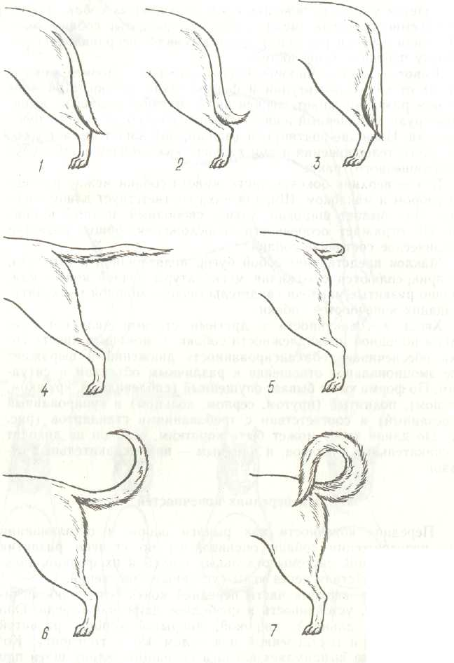**Форма хвостов:**

1 — саблевидный; 2 — хвост крючком; 3 — хвост поленом;

4 — хвост прутом; 5 — купированный (обрезанный); 6 — хвост серпом; 7 — хвост кольцом.

Хвост в совокупности с другими статями является при­знаком породной принадлежности собаки. С помощью хвоста со­бака обеспечивает сбалансированность движений и выражает свое эмоциональное отношение к различным объектам и ситуа­циям. По форме хвост бывает опущенный (саблевидный, крючком, поленом), поднятый (прутом, серпом, кольцом) и купированный (отрезанный) в соответствии с требованиями стандартов. По длине хвост может быть коротким, если он не доходит до скакательных суставов, и длинным — ниже скакательных су­ставов.

***Стати передних конечностей*.** Передние конечности как рычаги опоры и отталкивания при передвижении собаки оцениваются по степени развития костно-мышечной системы отдельных частей и их функциональ­ного взаимодействия через углы суставных сочленений.

**Лопатка** — верхняя часть передней конечности — обеспечи­вает подвеску, устойчивость и свободное движение переда. Она должна быть длинной, широкой, покрытой хорошо развитой мускулатурой и поставленной под углом 45° к горизонту. Ко­роткая лопатка выпрямляет плечо и сокращает длину шага при Движении собаки рысью.

Плечо образуется лопаткой лопаточно-плечевым суставом, плечевой костью и мускулатурой. Форма плеча зависит от постановки лопатки и угла сочленения с плечевой костью (рис. 16).

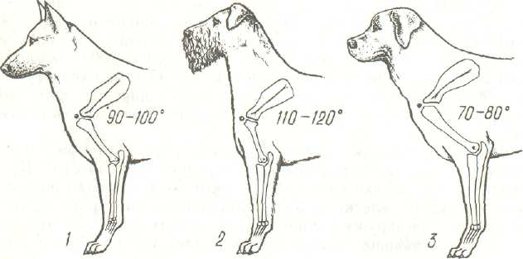**Форма плеча:**

1 — нормальное;

2 — прямое;

3 — острое.

Плечо должно быть заполнено плотной рельефной мускулатурой и иметь угол сочленения, близкий к прямому (90—100°). Прямое плечо (угол более 100°) ограни­чивает вынос конечности и укорачивает шаг. Острое плечо (угол менее 90°) позволяет собаке делать более широкий шаг, но при этом она затрачивает больше энергии, чем при прямом плече.

**Локоть** — отросток локтевой кости, на котором при­крепляются мышцы — разгибатели передней конечности. При правильной постановке конечностей локти должны неплотно при­легать к грудной клетке и быть направленными строго назад. Разворот локтей наружу бывает у широкотелых собак с косолапо­стью внутрь. Разворот локтей внутрь наблюдается у узкогрудых собак с расставленными в стороны конечностями.

**Предплечье** оценивается по степени развития лучевой кости и мускулатуры в этой области. Предплечья должны быть прямы­ми, отвесно-поставленными и по длине пропорциональными лопатке, плечевой кости и общему сложению собаки.

**Запястье** должно иметь хорошо развитый сухожильно-свя­зочный аппарат, находиться в одной плоскости с предплечьем и быть шире его нижнего конца.

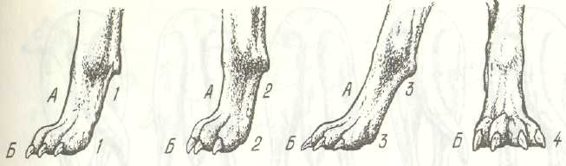**Пясть** функционально обеспечивает смягчение ударов конеч­ностей (рессорность) при прыжках, выражает крепость и степень развитости костяка. Пясти должны быть объемистыми и наклон­ными под определенным углом в зависимости от телосложения, присущего собакам данной породы (рис. 17).

**Наклон пясти и форма лап:**

А. Пясть; 1—умеренно наклонная; 2 — отвесно поставленная (торцовая); 3— наклонная (мягкая);

Б. Формы лап: 1 — овальная; сводистая; собранная в комок; 2 — округлая; сводистая; собранная в комок; 3 — плоская; 4 — распущенная.

Более прямо постав­ленные и короткие пясти называются торцовыми, присущи собакам квадратного (укороченного) формата. Наклонные (мягкие) пясти характерны для собак удлиненного (растянутого) формата.

Лапа передней конечности должна быть округлой, соб­ранной в комок, с плотно сжатыми, полусогнутыми (сводистыми) пальцами. На передних лапах имеется по пять пальцев с креп­кими когтями, слегка касающимися земли. Пятый палец с внут­ренней стороны не достает земли. Недостатком являются мяг­кие или плоские лапы (с выпрямленными пальцами), большие или маленькие (не соответствующие общему сложению), распущен­ные лапы (с широко расставленными пальцами и промежутками между ними).

Постановка передних конечностей считается правильной, если они стоят отвесно и параллельно друг другу, обеспечивая прямолинейные движения ног в одной плоскости.

**Постав передних конечностей (вид спереди):**

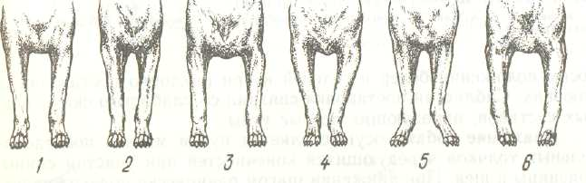1 — правильный;

2 — узкий;

3 — широкий;

4 — сближенный;

5 — размет;

6 — косолапость.

Уз­кая постановка конечностей бывает при узкой и плоской груди, широкая — при бочкообразной грудной клетке и слишком наклон­ном положении лопаток. Широкая постановка ног часто сопро­вождается косолапостью внутрь (пясть и лапы направлены внутрь), узкая — косолапостью наружу (пясть и лапы выворо­чены наружу).

***Стати задних конечностей****.*

Задние конечности производят мощные двигательные толчки, сила которых зависит от длины бедра, голени, от рациональ­ного сочетания углов всех суставов и от степени развитости мускулатуры зада.

Бедро образуется мощной сгибательной и разгибательной мускулатурой тазобедренного и коленного суставов. Длина бед­ра зависит от длины бедренной кости, которая должна быть про­порциональна длине крупа. Угол направления бедренной кости к линии крупа приближается к прямому, а по отношению к го­ризонту составляет около 80—85 °.

**Колено** в своей основе имеет коленную чашечку с прикреп­ленными к ней сухожилиями и связками. Оно должно быть округ­лое, малозаметное и находиться на одном уровне с локтем. Угол, образуемый бедренной и большой берцовой костями, состав­ляет 125—135 °.

**Голень** должна быть длинной, мускулистой, направленной к горизонту под углом 45°.

**Скакательный сустав** принимает на себя сильные нагрузки и обеспечивает передачу двигательных толчков при отталкива­нии от земли. Он должен быть сухим, с хорошо выраженным пяточным бугром и четко обозначенным суставным углом, рав­ным 125—135 °,

**Плюсна** обеспечивает собаке устойчивую опору во время движения и прыжков. Она должна быть крепкой, длинной, широ­кой и почти отвесно поставленной.

**Лапа задней конечности** — овальная, с плотно сжатыми сводистыми пальцами. На задних лапах собаки имеется по четыре пальца. Пятый палец встречается не всегда и называется при­былым. У некоторых собак бывает по два и три прибылых пальца. Обычно эти пальцы отрезают вскоре после рождения щенка.

Постановка задних конечностей считается правильной, если при осмотре собаки сзади ноги стоят прямо и параллельно друг другу. Такая постановка обеспечивает прямолинейные пру­жинистые движения собаки.

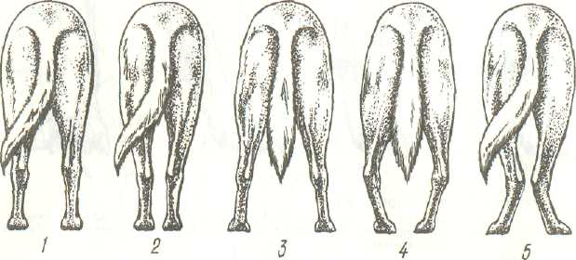**Постав задних конечностей (вид сзади):**

1—правильный;

2—узкий;

3—широкий;

4—бочкообразный;

5—сближенный в скакательных суставах (размет);

Узкая постановка встре­чается у собак со слабой мускулатурой зада и узким крупом. При сближенной постановке скакательные суставы и плюсны схо­дятся вместе, почти касаясь, друг друга (сближены). Широкая постановка чаще всего встречается у широкотелых, массивных пород собак, не приспособленных к быстрым движениям.

**Постановка задних конечностей (вид сбоку).**

1 — правильный: 2 — прямой; 3 - саблистый

Бочко­образная постановка бывает у собак с развернутыми в сторону скакательными суставами и сведенными внутрь плюснами. У та­ких собак, как правило, наблюдается косолапость внутрь.

При осмотре собаки сбоку можно наблюдать отклонения в поставе бедра, голени и плюсны. Прямой постав зад­них конечностей бывает при отвесном положении бедра и голени, вследствие чего углы коленного и скакательного суставов вы­прямлены. Саблистость задних ног встречается при слишком косом положении бедер и голеней и при наклонно поставленных плюснах. Саблистая постановка связана со слабостью скакатель­ных суставов, образующих острые углы.

Движение собаки осуществляется путем мягких последова­тельных толчков чередующихся конечностей при участии спины, поясницы и шеи.

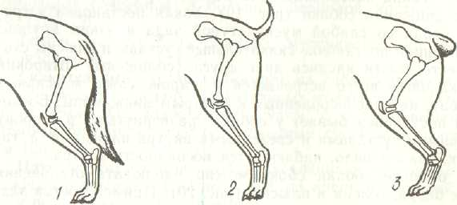 **Движение собаки:** 1 — шагом; 2 — рысью;

3 — иноходью.

## Измерения собак. Измерения собак следует проводить на специально подго­товленной площадке с твердым и ровным грунтом. Можно пользо­ваться переносным непрогибающимся деревянным щитом, разме­ром не менее 2 х 1,5 м. Размеры площадки должны обеспечивать удобный подход к собаке с любой стороны и свободное применение измерительных приборов. Для измерения собак применяют изме­рительную ленту, универсальную измерительную палку, металли­ческий зоотехнический циркуль (рис. 23).

## Инструменты для измерения собаки:

## а — универсальная измерительная палка: 1 — нижняя съем­ная планка; 2 — ползун, свободно перемещающийся по футтиру палки; 3 — винтовой зажим; 4 — футляр со шкалой для измерения высоты мелких животных; 5 — верхний колпачок, на торце которого нанесены обозначения «высота», «длина», «ширина» и единица линейного измерения «сантиметр»; 6 — выдвижной квадратный стержень, на 3 сторонах кото­рого шкалы с делением для измерения высоты крупных жи­вотных, длины и ширины мелких и крупных животных; 7 -верхняя откидная планка; 8 - фенопластовая ручка; б — из­мерительная лента; в — циркуль.

## Измерения собак лучше всего вести втроем. Владелец собаки держит ее, второй человек измеряет, третий записывает промеры. Владелец собаки должен принимать активное участие в процессе измерения и при необходимости успокаивать животное. Его зна­комят с порядком работы и объясняют, как правильно ставить и удерживать собаку в спокойном состоянии, как отвлекать и вовремя заслонять ее голову, чтобы она не пугалась измеритель­ной палки и не смогла покусать измеряющего.

**Измерение собаки:**

1—2 высота в холке; 3—4 косая длина туловища; 5—6 длина передней ноги; 7—8 высота в крестце; 9 —10 глубина груди; 11 —12 ширина груди спереди; 13 — обхват пясти; 14 обхват груди; 15—17 дли­на головы; 15—16 длина лба; 16 — 17 длина морды; 18 -19 ширина головы; 20—21 длина шеи.

## Основные промеры собак

**Длина головы** – это расстояние от затылочного бугра до конца носа по прямой линии.

**Длина морды** – это расстояние от середины линии, соединяющей внутренние углы глаз, до конца носа.

**Длина лба** - это расстояние от затылочного бугра до межглазничной впадины.

**Ширина головы в скулах** – это расстояние между крайних наружными выступами скуловых дуг височной кости.

**Высота в холке** – это расстояние от земли до наивысшей точки холки.

**Высота в крестце** – это расстояние от земли до наивысшей точки маклаков.

**Косая длина туловища** – это расстояние от крайнего наружного выступа плече - лопаточного сочленения, по косой, до крайней точки седалищных бугров.

**Глубина груди** – это расстояние от холки до грудной кости по вертикали, касательно к заднему углу лопатки

**Ширина груди спереди** – это расстояние между крайними наружными буграми плече - лопаточного сочленения.

**Обхват груди** – это измерение производится за лопатками возле локтей вокруг всей грудной клетки.

**Длина передней ноги** – это расстояние от локтя вниз по прямой до земли.

**Обхват пястья** – это измерение в самом тонком месте пястья вокруг лапы, ниже запястья, но выше основания пятого пальца.

**В собаководстве наиболее часто применяют следующие индексы для характеристики телосложения животного:**

I. Индекс растянутости (формата) - показывает соотношение между длиной и высотой собаки. Индекс вычисляют по следующей формуле:

Косая длина туловища X 100 / высота в холке

Индекс, равняющийся 100, указывает па то, что высота и длина собаки равны - собака квадратна. Увеличение более 100 указывает на растянутость - на более удлиненный формат.

II. Индекс костистости -показывает относительное развитие костяка на основании соотношения пясти с высотой в холке:

Обхват пясти X 100 / высота в холке

III. Индекс высоконогости - показывает относительную длииноногость собаки - соотношение длины ноги к общей высоте в холке:

Длина передней ноги до локтя Х 100 / высота в холке

IV. Индекс грудной - показывает относительное развитие груди, соотношение ширины и глубины груди:

Ширина груди X 100 / глубина груди

V. Индекс массивности - показывает относительное развитие туловища, соотношение обхвата груди к высоте в холке:

Обхват груди X 100 / высота в холке

VI. Индекс длиыноголовости - показывает относительную длину головы, соотношение длины головы к высоте в холке:

Длина головы X 100 / высота в холке

VII. Индекс широколобости - показывает относительную ширину головы собаки:

Ширина лба X 100 / длина головы